中国科学院电动汽车研发中心
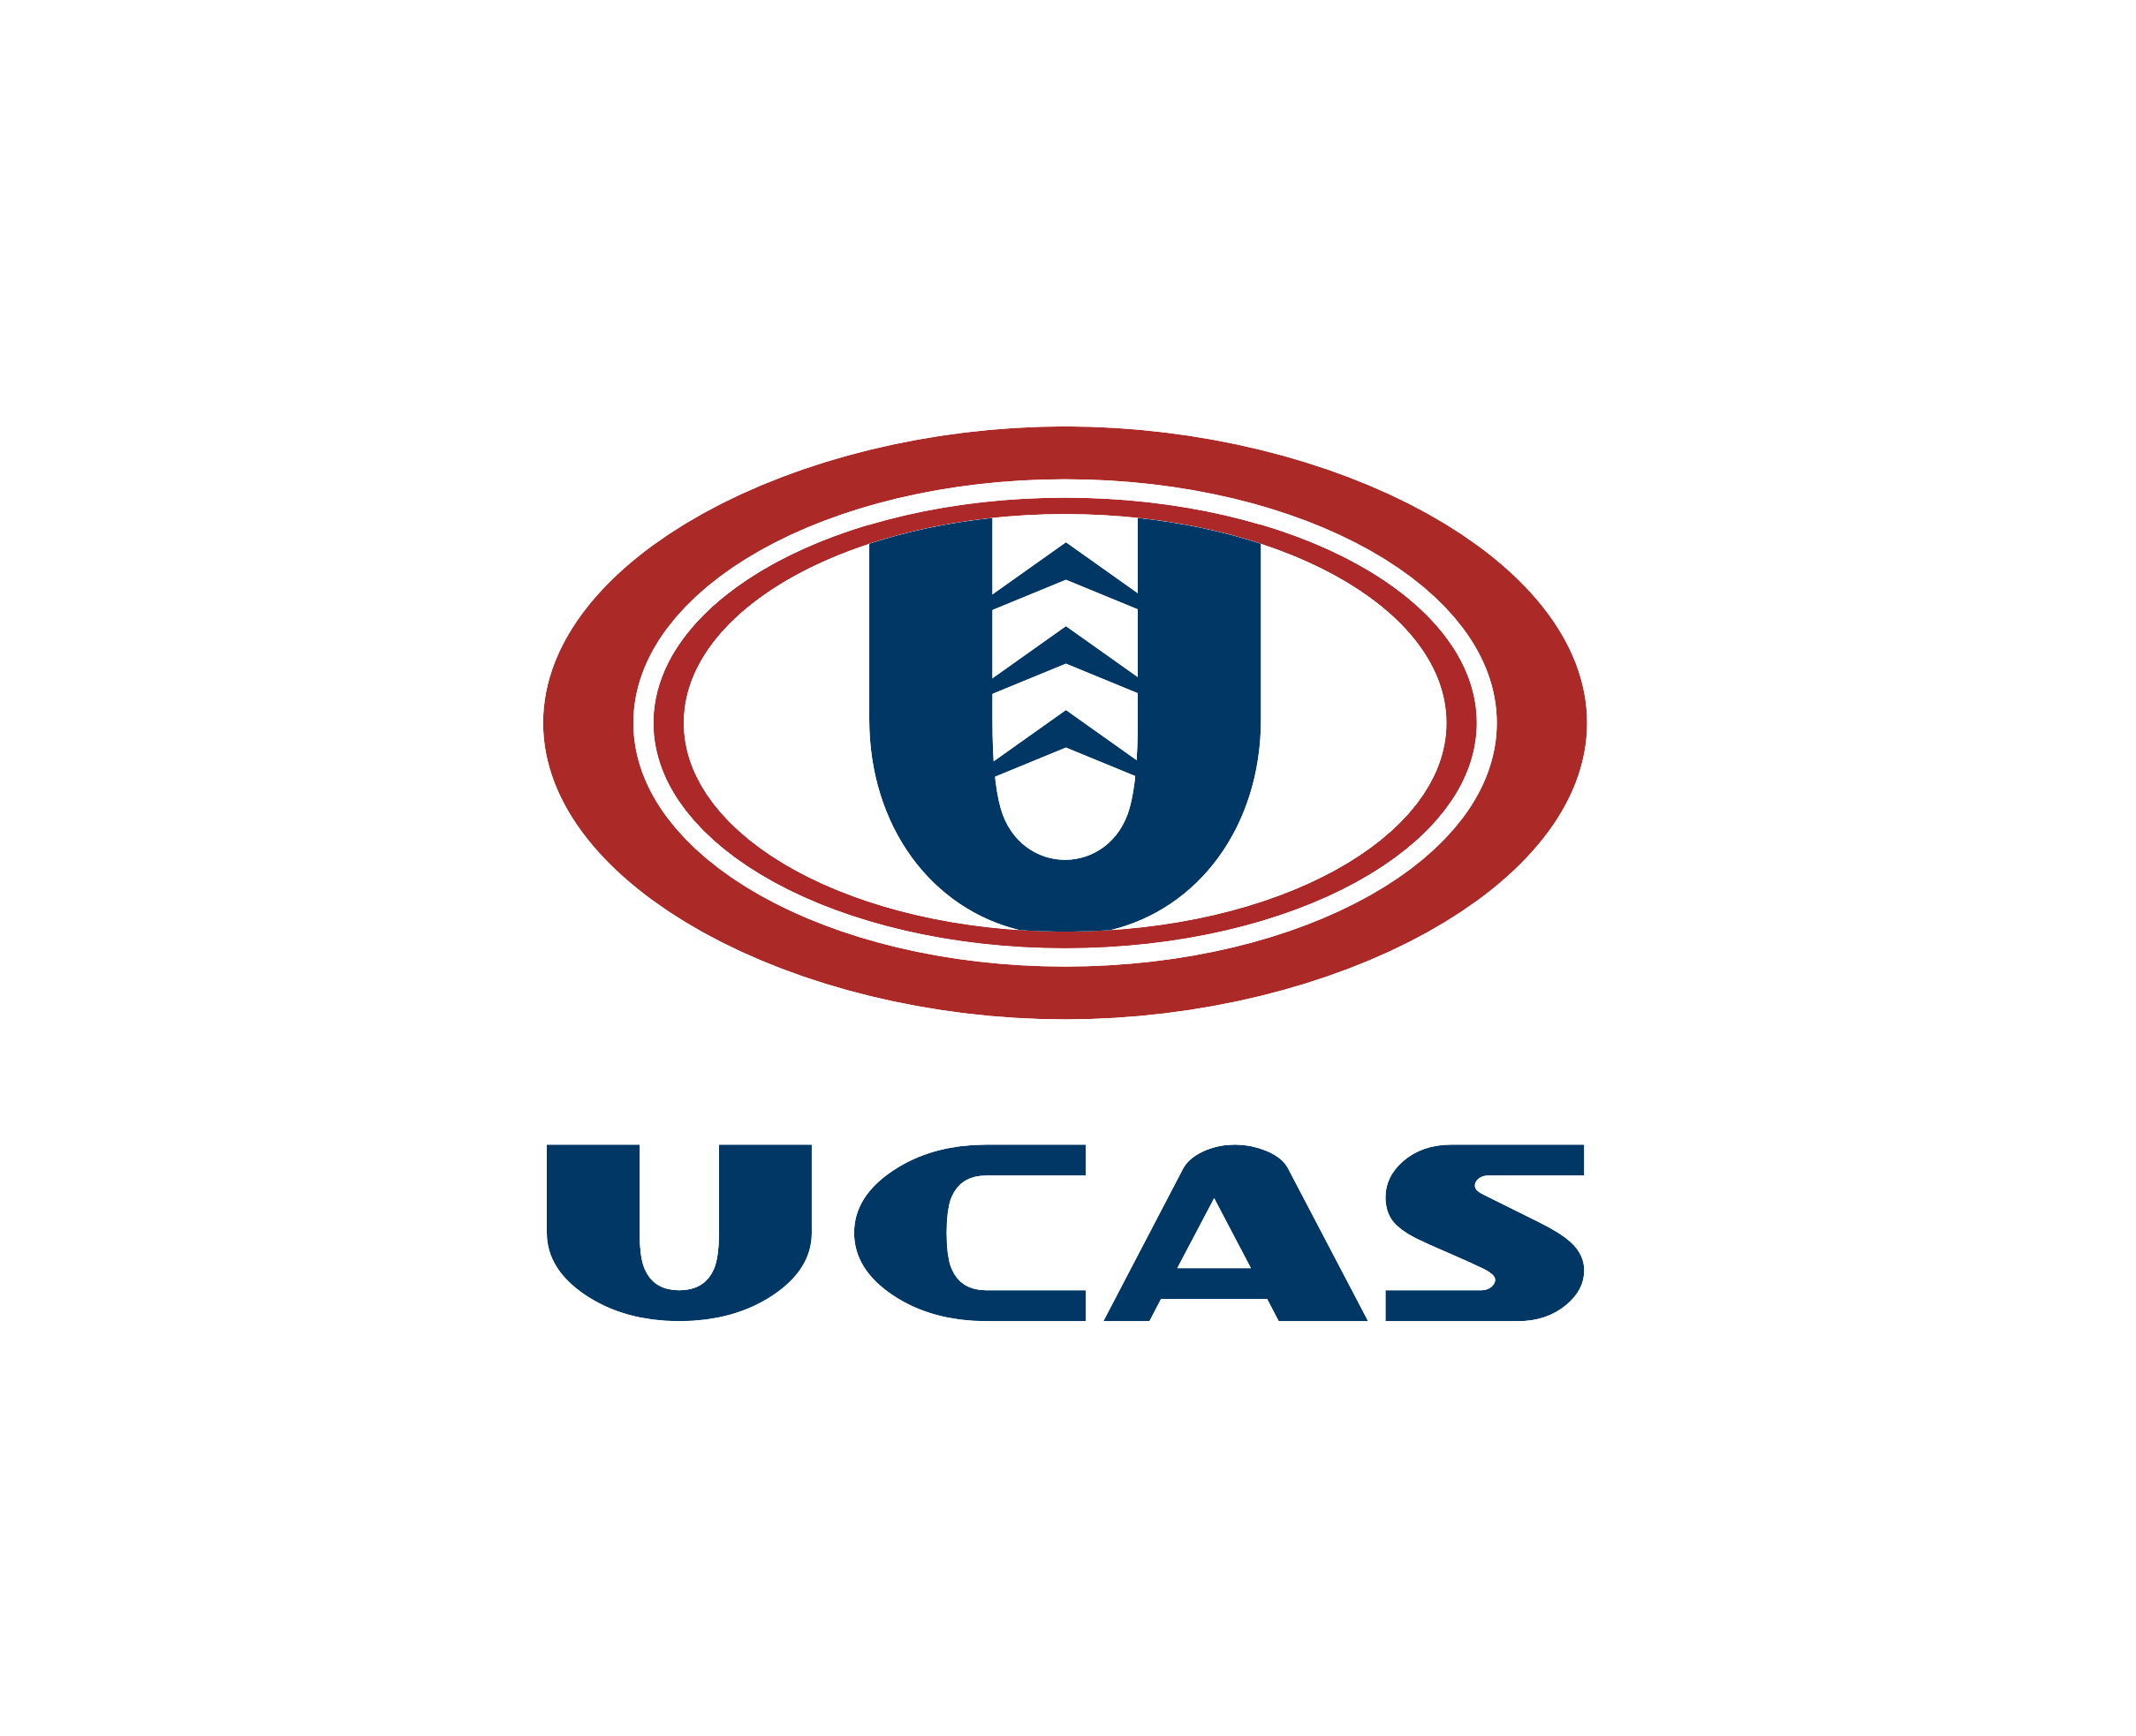
上海中科深江电动车辆有限公司
2022届校园宣讲招聘信息
【企业概况】
上海中科深江电动车辆有限公司（暨中国科学院电动汽车研发中心），于2009年由中国科学院深圳先进技术研究院、上海联和投资有限公司发起成立。公司主要从事：电动车辆及其零部件的研发以及技术开发、技术转让、技术咨询，汽车零部件的生产、销售，商用车及九座以上乘用车销售等业务。
公司通过对新能源车用电机、变速箱及电控部件的组件集成，有效降低系统重量、节省空间、提高系统稳定性，优化整车系统，已发展成为上海市高新技术企业，属于国家省部级企业技术中心。申请的专利485项，其中已授权发明专利97项，已授权实用新型149项，国际专利4项，授权的新能源汽车相关发明专利总数在全球排名前20位，是上海市知识产权试点企业。
中科深江自主研发和生产具有行业先进水平的驱动系统、传动系统、电控系统，并且开发出纯电动汽车的三合一电驱动桥产品、轮毂电机、混动汽车的混合动力系统、增程式电动汽车的增程器模块等关键零部件产品。产品广泛应用于新能源乘用车、新能源客车、新能源商用车和新能源专用车（物流车、环卫车）等各类车型，主要为长安汽车、五菱汽车、华晨鑫源、一汽集团、力帆集团、山东凯马、东风小康、潍柴汽车、申龙、申沃等整车企业旗下的新能源整车产品配套。
公司作为新能源汽车产业的创新型科技企业，将“以人为本”作为基本的企业文化理念，始终注重人员培养、团队建设，充分挖掘员工的创造、创新能力。在加强团队建设方面，充分了解员工需求，积极满足日常生活需求，如：子女入学、成员落户、提供通勤车等，让员工感受到企业如家般的关爱。公司通过不断加强建设、健全、完善这个载体，塑造和弘扬企业文化，激发员工的创造力、凝聚力、向心力，使员工的价值观与企业价值相辅相成，是公司成为优秀企业的根本。同时我们将以具有竞争力的薪酬体系和良好的个人发展空间为各界优秀人士提供一个完善的发展舞台，热烈欢迎各位优秀人才的加盟。
【宣讲会日程安排】
宣讲会时间地点
地区 | 宣讲高校 | 宣讲时间 | 宣讲地点
南京 | 东南大学 | 10月28日上午14:30—17:30 | 四牌楼校区中山院214

【招聘职位与专业需求】
所属分类 | 职位名称 | 需求人数 | 专业需求
控制系统 | 电驱软件助理工程师、整车控制软件助理工程师、硬件助理工程师 | 20 | 车辆工程、控制工程、电机与电器、电气工程及其自动化
测试类 | HIL测试助理工程师、硬件测试助理工程师、测试助理工程师（实验室） | 10 | 电力电子、车辆工程、汽车电子、控制工程、自动化、电机与电器
机械及其他 | 售后工程师助理 | 10 | 机械设计制造及其自动化、机械制造工艺、机械工程、机械电子工程、车辆工程、市场营销

【学历及其他要求】
硕士研究生及以上学历，优秀的本科生亦可考虑，有奖学金及相关项目经验者优先考虑。

【应聘流程】
网上投递简历 → 关注校招行程 → 参加校园宣讲会 → 笔试 → 初试 →复试/终试 → 录用签约

【应聘注意事项】

公司可接受电子简历，有意者请将简历发至邮箱：hr@ucas-ev.cn。宣讲会现场请同时投递纸质简历，宣讲现场将同步进行笔试、面试，合适的同学可当场签订意向三方协议。
（电子版简历邮件主题格式请按此格式注明：岗位名称+姓名+学历+学校+信息来源）

简历申请截止日期：2021年11月30日10：00

【联系方式】
联系地址：上海市嘉定区叶城路1631号
联系人:HR徐女士/李先生
联系电话：021-69950088
邮箱:hr@ucas-ev.cn 公司网址：www.ucas-ev.cn

